Выставка "Их подвиг не забудем"

В рамках месячника по военно-патриотической работе для учащихся 1- 10 классов в школьной библиотеке была организована выставка " Их подвиг не забудем". Ребята смогли больше узнать о героях Афганской войны. Выставка способствовала воспитанию патриотизма и чувства долга, любви к Родине, уважения к воинам- интернационалистам.

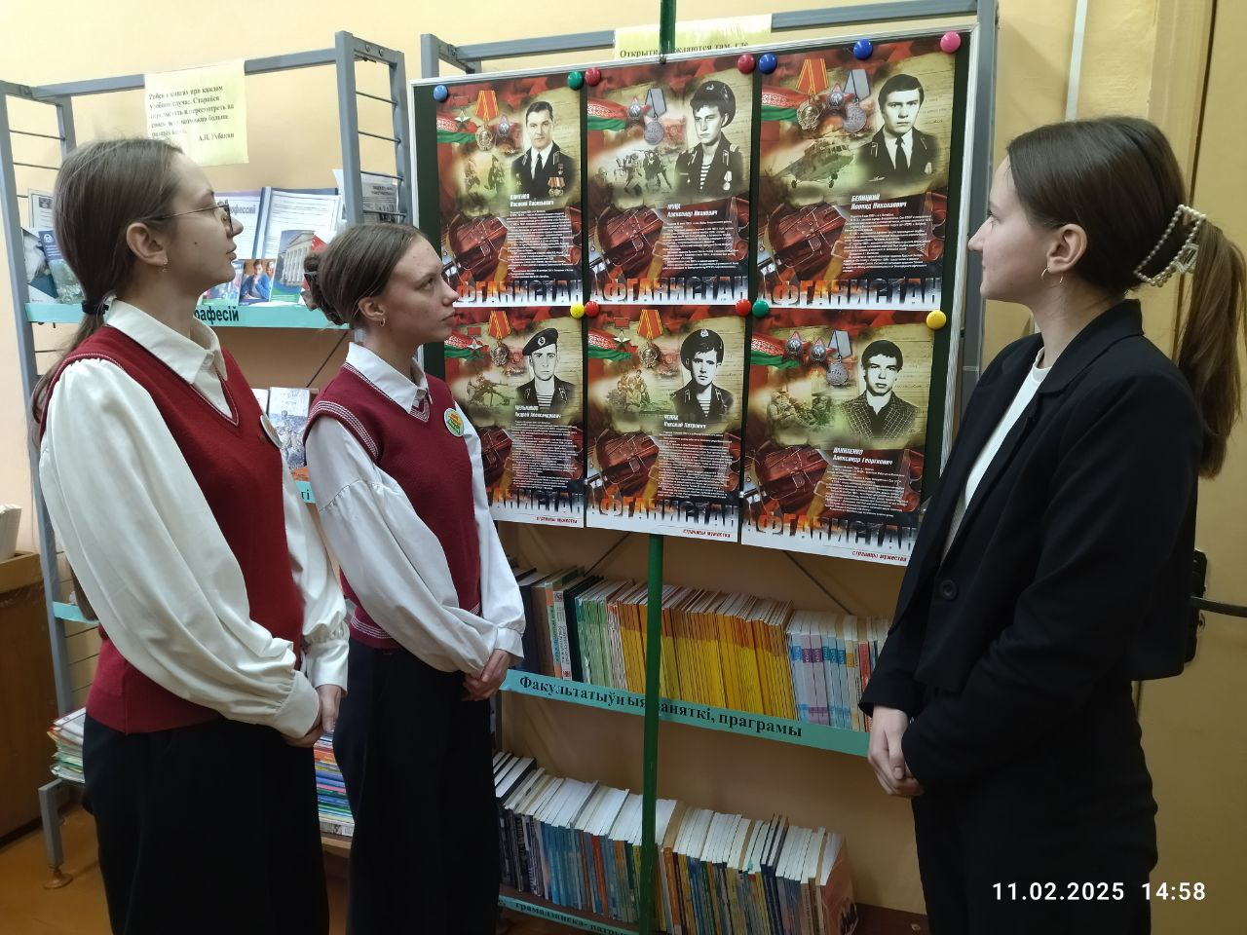

  Библиотекарь:       Спритуло Г.Н.